**目錄**

**第一章 背景與動機………………………………………………………………1**

1-1 簡介……………………………………………………………………1

1-2 問題與機會……………………………………………………………2

1-3 相關系統探討…………………………………………………………3

**第二章 系統目標與預期成果……………………………………………4**

2-1 系統目標………………………………………………………………4

2-2 預期成果………………………………………………………………5

**第三章 系統規格………………………………………………………………6**

3-1 系統架構………………………………………………………………6

3-2 系統軟、硬體需求與技術平台………………………………………7

3-3 使用標準與工具………………………………………………………7

**第四章 專案管理 ………………………………………………………………8**

4-1 專案時程………………………………………………………………8

4-2 專案組織與分工………………………………………………………9

**第五章 需求模型………………………………………………………………10**

5-1 使用者需求……………………………………………………………10

5-2 使用個案圖……………………………………………………………11

5-3 使用個案描述…………………………………………………………12

5-4 分析類別圖……………………………………………………………19

**第六章 設計模型………………………………………………………………19**

6-1 循序圖…………………………………………………………………19

6-2 設計類別圖……………………………………………………………25

1. **背景與動機**

**1-1簡介**

在面對繁忙的課業或是工作，我們常常覺得做事情沒有一個輕重緩急的順**序**可以依循，明明已經很努力得埋頭苦幹，卻像是無頭蒼蠅一樣，東忙西忙，卻還是有一堆事情沒有完成。

在這樣的情況下，我們如果要再另外進修語言能力，透過語言檢定考試證明自己的能力，就必須要利用空閒的時間學習，但是往往我們在購買了參考書之後，一開始非常有熱情的讀了第一章，接下來就沒有動力讀完整本參考書了，這時候我們就需要一個可以輔助我們養成良好讀書習慣的工具，來幫助我們更有規劃、有效率地完成我們的目標。

一個普通的提醒工具無法直接的幫助我們規劃讀書的進度，只能依照我們一次一次的輸入來提醒自己甚麼時候該讀書，這時候我們需要的是一個可以依照章節和考試準備天數自動輸出讀書計畫的讀書計畫排程App。

我們在準備檢定考試的時候，使用的工具書可能不只一本，同時輸入不同的書籍以及章節，就可以依照我們期望的讀書進度完成準備，例如：一開始著重於閱讀能力的衝刺加強，在兩週後加入聽力的練習，閱讀與聽力並進，並在考前一週做考古題的練習。因此我們期望開發一款自動輸出讀書計畫排程的工具，讓我們在繁忙的公事中，能更有效率的準備語言檢定考試，提升自己的語言能力，有計畫的開始，有計畫的向自己的目標前進。

**1-2問題與機會**

為了瞭解PlanEng的市場定位和App未來的發展策略，我們對此App進行深入的分析以及定位，如表1-2-1。

▼表1-2-1 SWOT分析

|  |  |
| --- | --- |
| 優勢(Strengths) | 劣勢(Weaknesses) |
| 自動輸出讀書排程  即時讀書提醒  隨時記下學習筆記  考試心得分享  最新消息一目瞭然 | 使用人數較少  少數功能和現有App衝突  需要手動輸入章節 |
| 機會(Opportunities) | 威脅(Threats) |
| 排程功能可以應用在更多考試  目前市面上此類型App較少 | 部分人可能偏好手寫規劃 |

在經過SWOT分析後，我們透過USED技巧產生解決方案，方案如下：

U、如何善用每個優勢：

1. 將輸入內容盡量使用選擇的方式，更接近使用者的使用習慣，減少輸入錯誤的機會。
2. 在每天固定的時間提醒使用者讀書內容，讓使用者提早規劃一日行程的安排。
3. 筆記畫面設計更簡約，讓使用者隨時都能夠快速記下學習筆記，筆記內容清楚好複習。
4. 鼓勵使用者積極分享考試心得，以提供其他使用者更多考試心得分享。
5. 透過分類讓使用者可以依照考試的種類過濾其他不相關的考試資訊，不錯過重要的考試消息。

S、如何停止每個劣勢：

1. 在社群軟體分享宣傳，或是發放問卷，藉此推廣App增加使用人數。
2. 突顯並增進其他相關App不能提供的功能，增加App特色。
3. 設置預設章節標題，減少使用者需要手動輸入的部分。

E、如何成就每個機會：

1. 增加功能的相容性，讓其他考試的使用者也可以代入自己的考試內容。
2. 此App可以成為讀書計畫排程App的領頭羊，吸引無法自我安排的使用者。

D、如何抵禦每個威脅：

1. 將可以電腦化的部分加強，吸引懶得手寫的使用者。

**1-3相關系統探討**

經過多方搜尋和比較，發現和讀書計畫排程相關的App並不多，以下是針對較相關的App所做的功能特色說明和比較。

1. 超級單字王4.9

超級單字王是一款結合遊戲的背單字App，使英文學習更加輕鬆有趣，並收錄超過8000個單字，可以收藏單字做以後複習，是一款可以利用零碎時間增加英文單字量。

1. 英文記單字4.7

提供字根、邏輯、諧音記單字，輕鬆掌握大量單字，並客製化定時定量的學習單字，以每天、每週或每月為週期，自我規畫學習單字難易度及數量。

1. 懶人背單字4.6

將常用的英語7000單字做有系統地整理，並導入單字卡的概念，將不熟悉的單字做有系統的整理與複習。

1. Vocabulary系列

為各個英文考試整理出考試必背單字，結合遊戲讓背單字變得更有趣，並提供讀書提醒功能。

▼表1-3-1 相關系統探討表

|  |  |  |  |  |  |
| --- | --- | --- | --- | --- | --- |
| 相關網站  特色 | PlanEng | 超級單字王4.9 | 英文記單字4.7 | 懶人背單字4.6 | Vocabulary系列 |
| 讀書排程 | √ |  | √ |  |  |
| 讀書提醒 | √ |  | √ |  | √ |
| 重點筆記 | √ |  |  |  |  |
| 心得分享 | √ |  |  |  |  |
| 遊戲 |  | √ | √ |  | √ |
| 字庫 |  | √ | √ | √ | √ |

**第二章 系統目標與預期成果**

**2-1系統目標**

目前的社群網站上，有許多有關於讀書計畫手帳的Instagram帳號非常熱門，使用者在追蹤這些帳號的用意，不外乎是希望自己可以向帳號擁有者學習規劃時間的技巧，以及如何寫得美觀。但往往在自我實行上有許多困難，最大的問題就是因為缺乏計畫排程的能力。

為此，我們研發這款App的目標，就是希望使用PlanEng的使用者，在輸入開始以及結束日期，和參考書籍的章節後，就可以輕輕鬆鬆獲得一份規劃完善的讀書計畫，配合排程的功能，可以每天按照提醒完成計畫內容。同時我們也加強我們的使用者介面設計，讓使用PlanEng的使用者在規劃讀書計畫的時候，有一個舒服又美觀的介面。

同時我們也鼓勵使用者分享自己的考試心得，讓還在準備考試的使用者可以吸取不同的考試經驗，以及最新消息提供使用者考試相關資訊。除了知識得獲取，經驗分享及資訊都一網打盡。

|  |  |  |  |
| --- | --- | --- | --- |
| 讀書計畫 | 最新消息 | 學習筆記 | 心得分享 |
|  |  |  |  |

**2-2預期成果**

1. 能和書商合作，提供使用者參考書折扣優惠
2. 推廣讀書計畫排程，讓大家讀書更有效率
3. 成為主流讀書計畫App
4. 美觀的使用者介面，提升使用者意願
5. 使用者互相交流考試經驗心得
6. 輕鬆掌握讀書進度

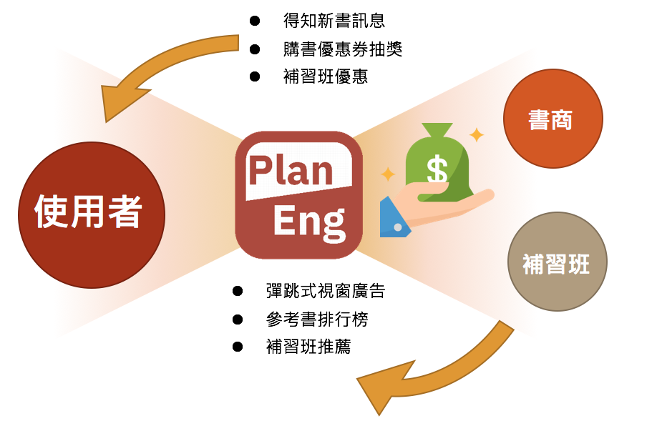

▲圖2-2-1 商業模式圖

為了提供使用者更充實的App內容，以及更實際的書籍優惠，我們將與書商合作，促進商業流動，並延長PlanEng的永續發展。如圖2-2-1。

當使用者提供考試心得時，我們可以給予使用者書籍的折價券，獎勵踴躍分享的使用者，如果使用者使用折價券購買書籍，就可以為與我們合作的廠商帶來利潤，也增加合作廠商提供給我們更優惠折扣的意願。

我們也會在使用者進入App的一開始投放彈跳式視窗廣告，投放書籍優惠的資訊，選擇彈跳式視窗廣告可以讓使用者在使用App時不會受到干擾或介面受破壞，一天投放一次也讓使用者不會覺得有過多的廣告，提升使用者的使用體驗。

**第三章 系統規格**

**3-1系統架構**

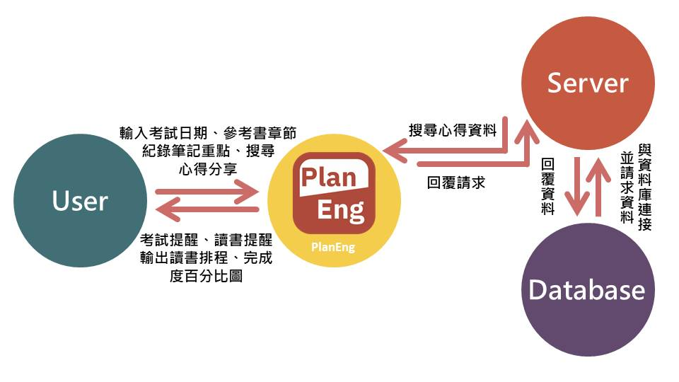

▲圖 3-1-1 系統架構圖

**3-2系統軟、硬體需求與技術平台**

▼表3-2-1 系統需求表

|  |  |  |
| --- | --- | --- |
| 軟、硬體需求 | | |
| 作業系統版本 | 最低系統需求 | 建議系統需求 |
| Android 4.0.3以上 | Android 5.0以上 |
| 處理器磁碟可用空間 | 雙核心以上 | 四核心以上 |
| 1GB以上可用空間 | 2GB以上可用空間 |
| RAM網路 | 1GB以上可用記憶體 | 2GB以上可用記憶體 |
| 3、4G行動上網、Wi-Fi無線網路 | |

**3-3使用標準與工具**

▼表3-2-1系統需求表

|  |  |
| --- | --- |
| 系統開發環境 | |
| 作業系統 | Windows 7、Windows 10 |
| 資料庫伺服器 | SQL Lite |
| 程式開發技術 | |
| 前端技術 | Android Studio、Java、HTML5 |
| 後端技術 | Java |
| 編輯器 | Android Studio |
| 管理程式平台 | |
| 版本控制 | GitHub |
| 專案管理 | Google Drive |
| 文件美工程式 | |
| 簡報 | Microsoft Office PowerPoint |
| 設計圖樣 | Adobe Illustrator、Adobe Photoshop |
| 文件 | Microsoft Office Word、Visaul Paradigm for UML |

**第四章 專案管理**

**4-1專案時程**

|  |  |  |  |  |  |  |  |  |
| --- | --- | --- | --- | --- | --- | --- | --- | --- |
| 月份  工作項目 | 3月 | 4月 | 5月 | 6月 | 7月 | 8月 | 9月 | 10月 |
| 主題構思 |  |  |  |  |  |  |  |  |
|  |  |  |  |  |  |  |  |
| 開發工具學習 |  |  |  |  |  |  |  |  |
|  |  |  |  |  |  |  |  |
| 系統需求分析 |  |  |  |  |  |  |  |  |
|  |  |  |  |  |  |  |  |
| 系統功能分析 |  |  |  |  |  |  |  |  |
|  |  |  |  |  |  |  |  |
| 系統模型 |  |  |  |  |  |  |  |  |
|  |  |  |  |  |  |  |  |
| 前端設計 |  |  |  |  |  |  |  |  |
|  |  |  |  |  |  |  |  |
| 前端開發 |  |  |  |  |  |  |  |  |
|  |  |  |  |  |  |  |  |
| 資料庫設計 |  |  |  |  |  |  |  |  |
|  |  |  |  |  |  |  |  |
| 資料庫建置 |  |  |  |  |  |  |  |  |
|  |  |  |  |  |  |  |  |
| 後端開發 |  |  |  |  |  |  |  |  |
|  |  |  |  |  |  |  |  |
| 系統測試 |  |  |  |  |  |  |  |  |
|  |  |  |  |  |  |  |  |
| 系統整合 |  |  |  |  |  |  |  |  |
|  |  |  |  |  |  |  |  |
| 系統手冊製作 |  |  |  |  |  |  |  |  |
|  |  |  |  |  |  |  |  |

**4-2專案組織與分工**

|  |  |  |  |  |  |  |
| --- | --- | --- | --- | --- | --- | --- |
|  | 學號姓名 | 10546020 | 10546028 | 10546038 | 10546039 | 10546052 |
| 項目 |  | 李浩蘋 | 劉恩瑜 | 施名鴻 | 陳詩旻 | 盧政暄 |
| 決定主題 | | ● | ● | ● | ● | ● |
| 建立資料庫 | | ● |  | ● |  | ● |
| 介面外觀設計 | |  | ● |  | ● |  |
| 程式撰寫 | | ● | ● | ● | ● | ● |
| 文書資料整理 | | ● | ● | ● | ● |  |
| GitHub內容整理更新 | |  |  |  |  | ● |
| 簡報 | |  | ● |  | ● | ● |

**第五章 需求模型**

**5-1使用者需求**

1.我們為了調查使用者的需求，製作了一份表單，針對有使用過和沒有使用過英文考試相關App的使用者進行調查。

是否使用過英文考試的相關App？

* 針對使用過相關app的使用者
* 使用後覺得app的優點為

1. 能預測考題
2. 單字有分單元複習 不會都是從A~Z
3. 單字解釋

* 使用後覺得app的缺點為

1. 排版、廣告
2. app會一直在背景跑，使用者必須強制停止再重新開啟
3. app有配合的網頁版，需要帳號登入，但是兩者卻不能同步學習進度
   * 我們提供以下幾個功能，有哪些是您覺得吸引您的功能？

* 還有什麼功能會提升使用慾望？

1. 每日練習考題10題、一個小測驗
2. 高頻率單字
3. 網頁板和手機板同步學習進度
4. 針對沒有使用過相關App的使用者
5. App具備以下哪些特點會增加您的使用慾望？

* 其他建議

1. 可以問不懂的題目
2. 有聽力

綜合以上問卷調查，我們整理成兩個部分的使用者需求：

1. 功能需求

問卷受查者普遍希望App具有的功能都與我們原先所設定的功能相符，主頁面可以獲取最新消息，進入讀書計畫頁面可以輸入書籍自動輸出排程，以及心得分享獲取考試經驗，學習筆記可以隨手記下重點內容。

▼表5-1-1功能需求表

|  |  |
| --- | --- |
| 功能需求 | 使用案例 |
| 輸入暱稱、Email、密碼及照片登入系統 | 使用者註冊 |
| 進入讀書計畫編輯頁面，輸入開始及結束日期和章節 | 編輯讀書計畫 |
| 輸入筆記標題，隨時記下重要筆記 | 編輯學習筆記 |
| 使用者可以上傳考試心得的經驗分享 | 分享心得 |
| 選擇考試種類，及時搜尋考試資訊 | 獲取考試資訊 |

1. 非功能需求

使用者能夠有簡潔美觀的使用者介面可以提升使用者體驗，App使用空間少也能提高使用者的下載意願。

▼表5-1-2非功能需求表

|  |
| --- |
| 非功能需求 |
| 美觀的使用者介面 |
| App使用空間少 |

使用者須具備Android 4.0.3以上系統版本的智慧型手機，記憶體至少2G，上傳檔案需要3G/4G/WiFi無線網路

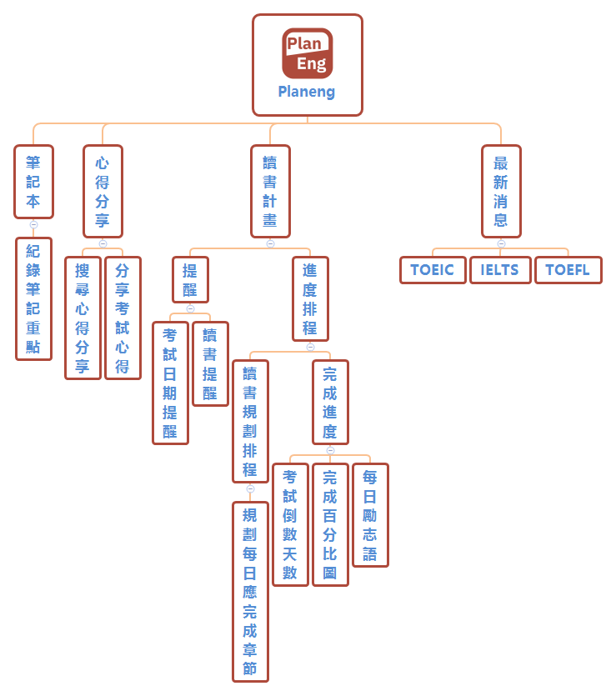

圖5-1-1功能樹狀圖

**5-2使用個案圖(Use case diagram)**

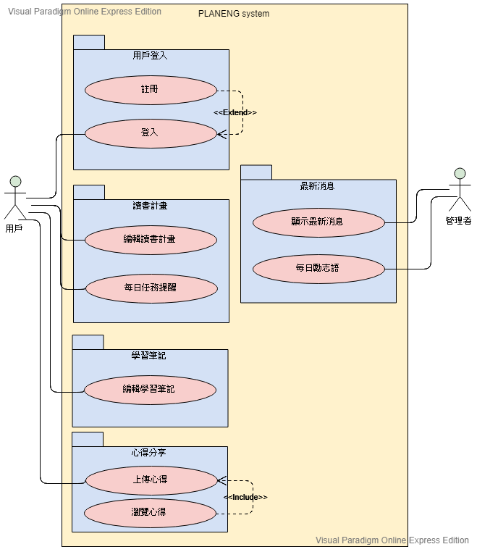

圖5-2-1使用者案例圖

**5-3使用個案描述**

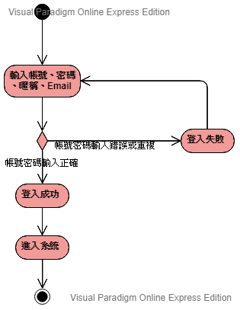

圖5-3-1使用者註冊

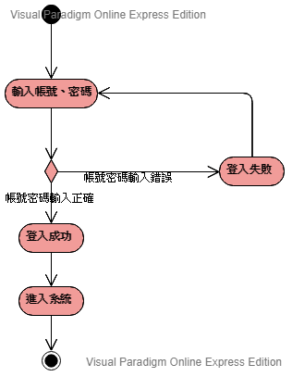

圖5-3-2使用者登入

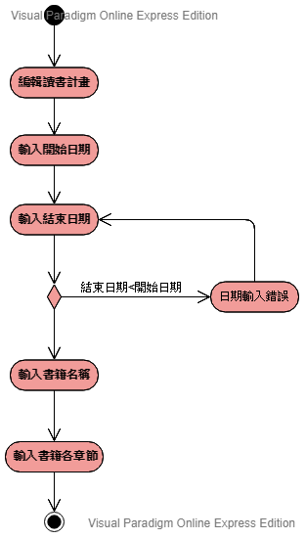

圖5-3-3編輯讀書計畫

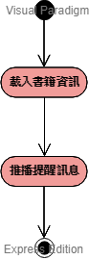

圖5-3-4每日任務提醒

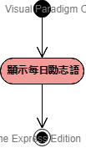

圖5-3-5顯示每日勵志語

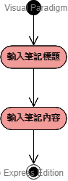

圖5-3-6編輯筆記內容

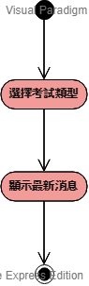

圖5-3-7顯示最新消息

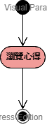

圖5-3-8瀏覽心得

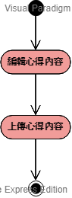

圖5-3-9上傳心得

**5-4分析類別圖(Analysis class diagram)**

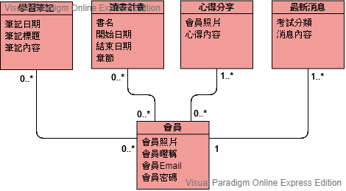

**第六章 設計模型**

**6-1循序圖(Sequential diagram)**

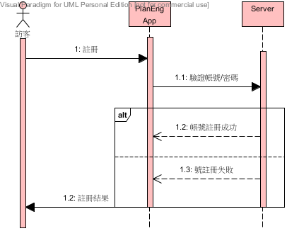

圖6-1-1使用者註冊

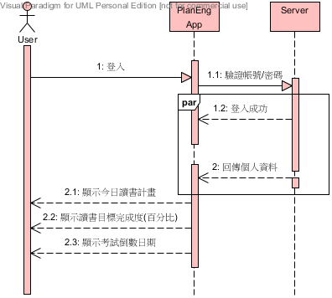

圖6-1-2使用者登入

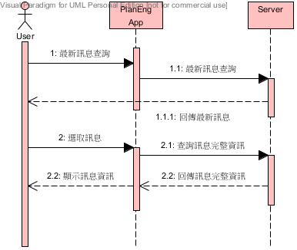

圖6-1-3最新消息

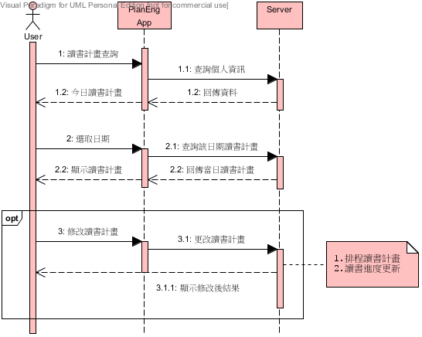

圖6-1-4查詢讀書計畫

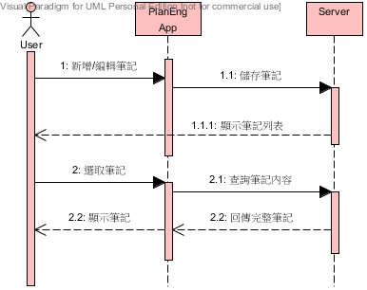

圖6-1-5學習筆記

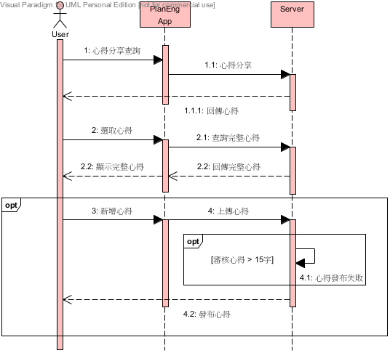

圖6-1-6心得分享

**6-2設計類別圖(Design class diagram)**



圖6-2-1設計類別圖